  - Knowledge Base
  - Syarat dan Ketentuan Program Referral Kasir Pintar
Skip to main content
Helpdesk Kasir Pintar

Cara Menampilkan Poin Akhir Pelanggan pada Struk Transaksi
PostedAugust 1, 2022
UpdatedJune 20, 2025
ByTechnical Writer
You are here:
- Main
- Aplikasi Kasir Pintar Android
- Pengaturan
- Printer dan Struk
- Pengaturan Struk
- Cara Menampilkan Poin Akhir Pelanggan pada Struk Transaksi
← All Topics
Fitur “Tampilkan Poin Akhir Pada Struk” tidak hanya memberikan transparansi kepada pelanggan mengenai poin yang mereka peroleh, tetapi juga dapat meningkatkan loyalitas. Dengan informasi poin yang ditampilkan secara real-time, pelanggan dapat semakin terdorong untuk terus berbelanja di toko Anda.
Berikut adalah cara mudah untuk mengaktifkan fitur “Tampilkan Poin Akhir” pada struk transaksi pada Website / Backoffice Kasir Pintar, Aplikasi Kasir Pintar Pro, Aplikasi Kasir Pintar POS, dan aplikasi Kasir Pintar Dashboard:
1. Website / Back Office Kasir Pintar
- Login ke website / back office Kasir Pintar menggunakan akun yang sudah terdaftar

- Pilih menu Pengaturan lalu klik Struk pada sidebar untuk mengatur tampilan struk.
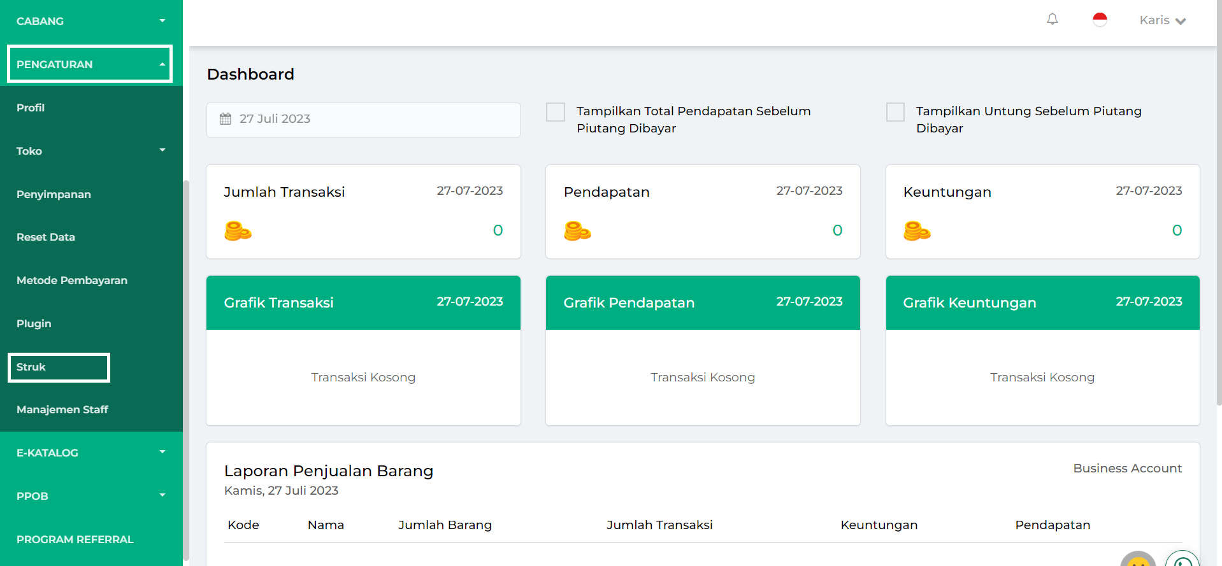
- Aktifkan opsi “Tampilkan Poin Akhir Pada Struk” dengan cara klik kotak di sampingnya hingga berwarna biru. Pengaturan ini digunakan untuk menampilkan poin akhir pelanggan pada struk transaksi.
Catatan:
-Pengaturan “Tampilkan poin akhir struk” di website berlaku khusus untuk aplikasi Kasir Pintar.
-Untuk struk online yang diakses melalui website, sisa poin pelanggan akan tetap ditampilkan apabila transaksi tersebut menggunakan poin.
-Pastikan transaksi dilakukan secara online jika Anda ingin menampilkan poin akhir pelanggan di struk transaksi.
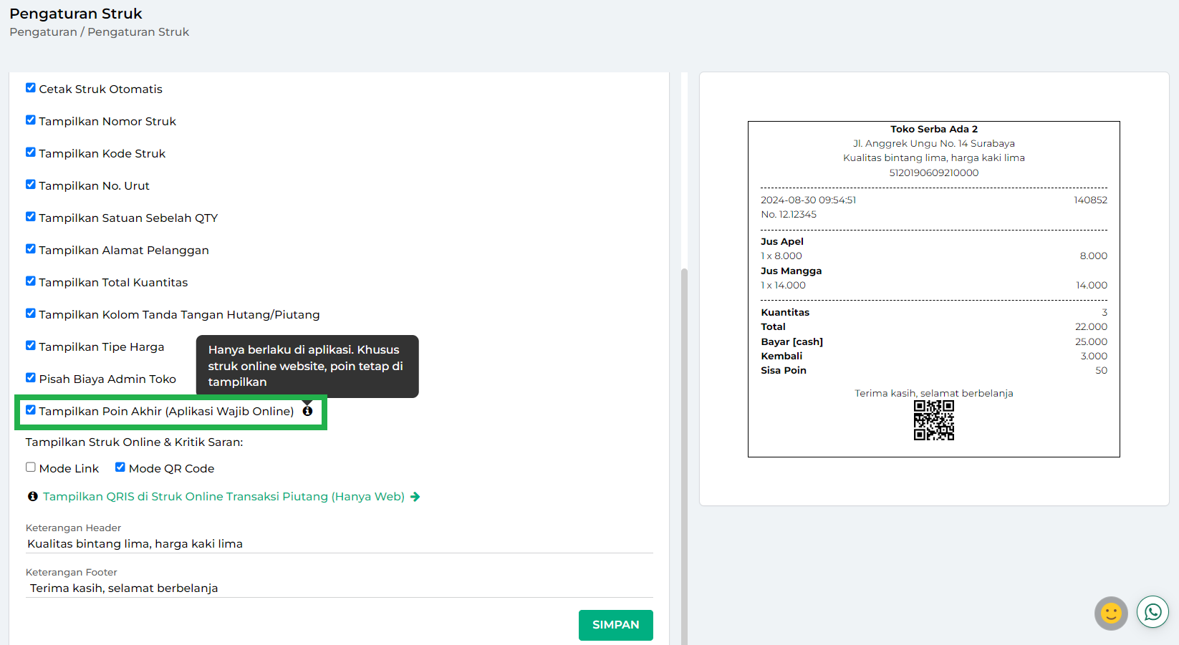
- Setelah mengaktifkan opsi ini, Anda dapat melihat contoh tampilan struk di sisi kanan halaman. Struk ini akan menampilkan informasi “Sisa Poin” yang dapat dilihat pelanggan setelah mereka menyelesaikan transaksi.
Setelah itu, klik tombol Simpan untuk menyimpan pengaturan struk yang telah Anda atur.
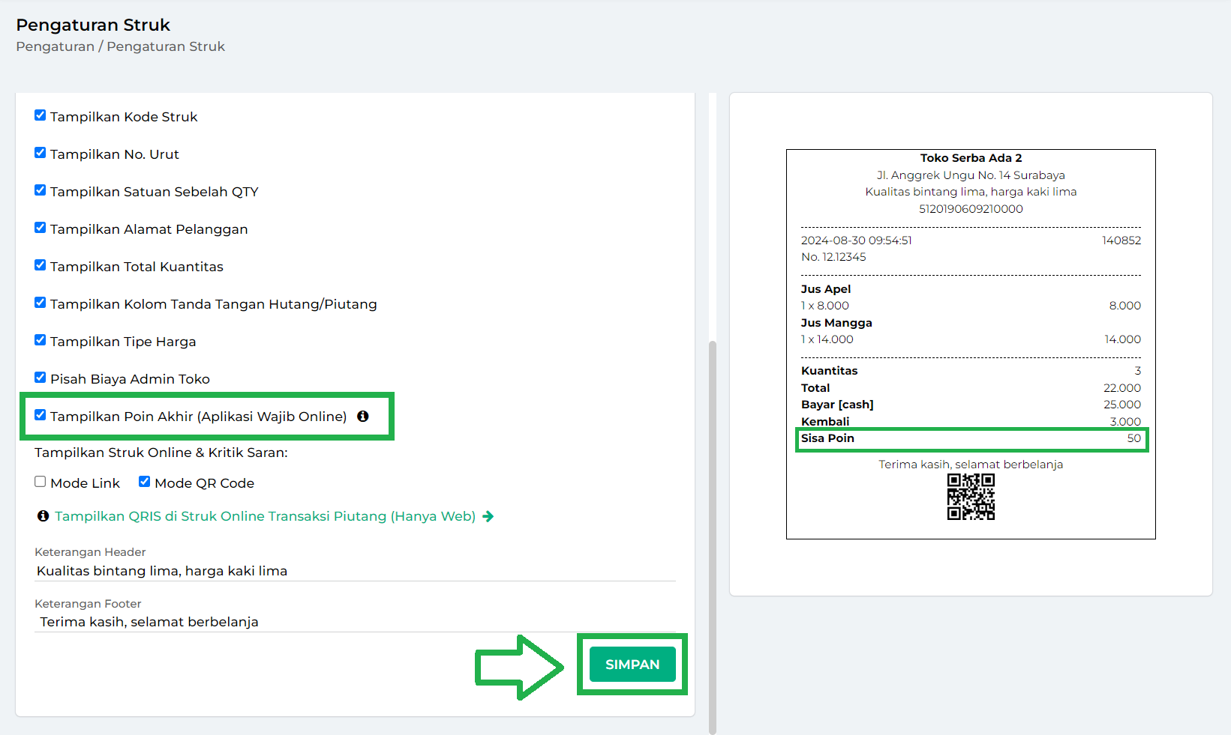
- Pengaturan untuk menampilkan poin akhir di struk transaksi berhasil disimpan dan diaktifkan.
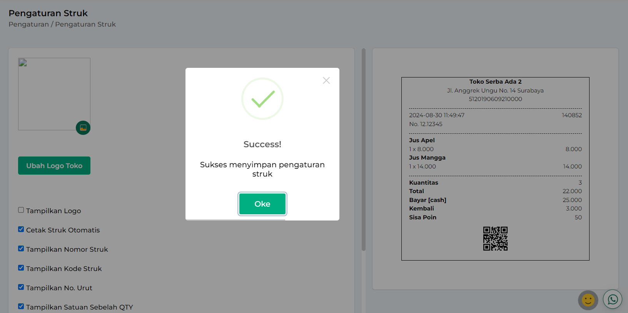
Lanjutkan dengan melakukan transaksi seperti biasa di aplikasi Kasir Pintar. Jika transaksi menggunakan poin, informasi Sisa Poin pelanggan akan tercantum di struk.
2. Kasir Pintar Pro
- Klik ikon garis tiga di pojok kiri atas untuk menampilkan menu sidebar

- Pilih menu Pengaturan pada sidebar.
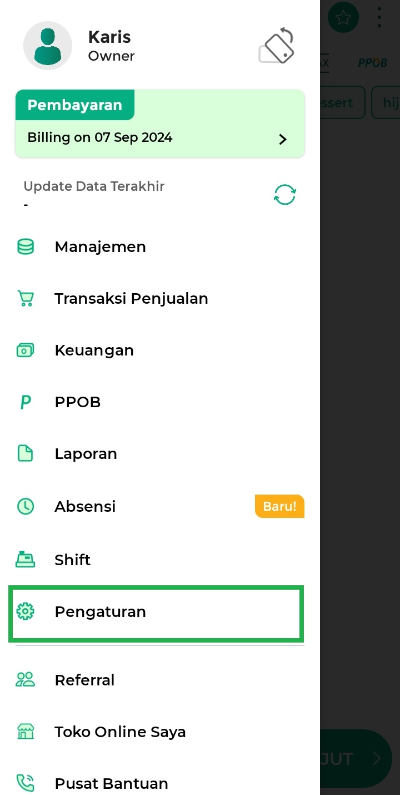
- Pilih opsi Printer dan Struk.
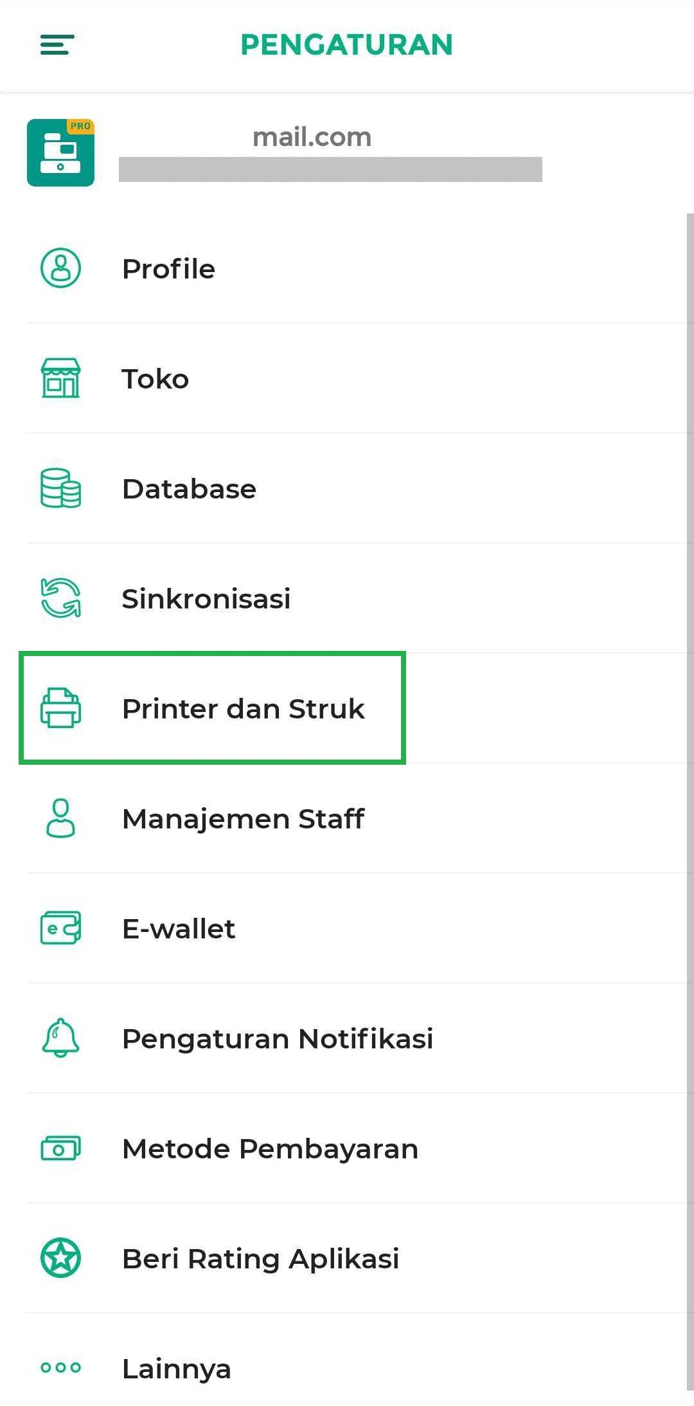
- Klik opsi Pengaturan Struk untuk mengatur tampilan struk.
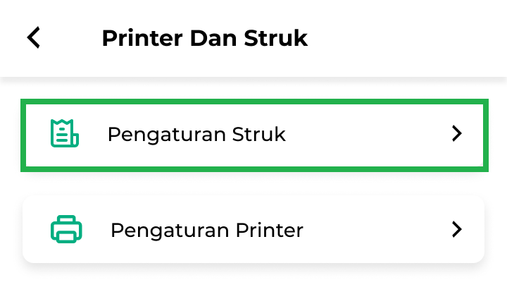
- Aktifkan opsi “Tampilkan Poin Akhir Pada Struk” dengan cara klik toggle di sampingnya hingga berwarna hijau. Pengaturan ini digunakan untuk menampilkan poin akhir pelanggan pada struk transaksi.
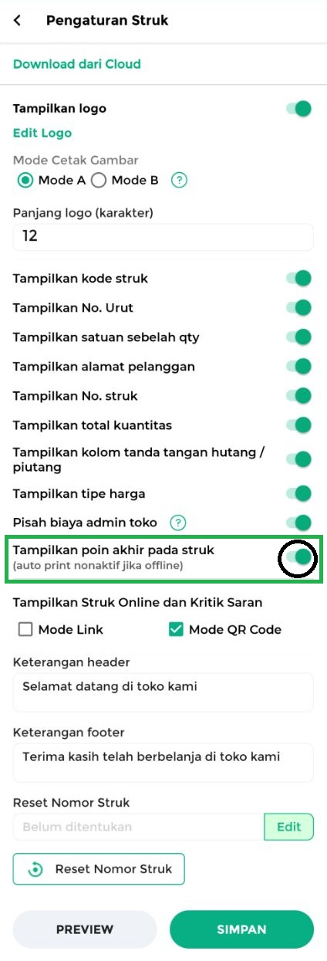
- Setelah itu, klik tombol Simpan untuk menyimpan pengaturan struk yang telah Anda atur.
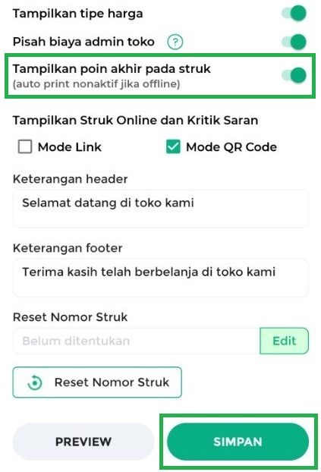
Lanjutkan dengan melakukan transaksi seperti biasa di aplikasi Kasir Pintar. Jika transaksi mengunkan poin, informasi Sisa Poin pelanggan akan tercantum di struk.
Catatan
Pastikan transaksi dilakukan secara online jika Anda ingin menampilkan “Sisa Poin” pelanggan di struk.

3. Kasir Pintar POS
3.1 Kasir Pintar POS (iOS)
Berikut merupakan panduan untuk Menampilkan Poin Akhir Pelanggan pada struk transaksi yang diakses melalui aplikasi Kasir Pintar POS versi iOS:
- Klik ikon garis tiga di pojok kiri atas untuk menampilkan menu sidebar.
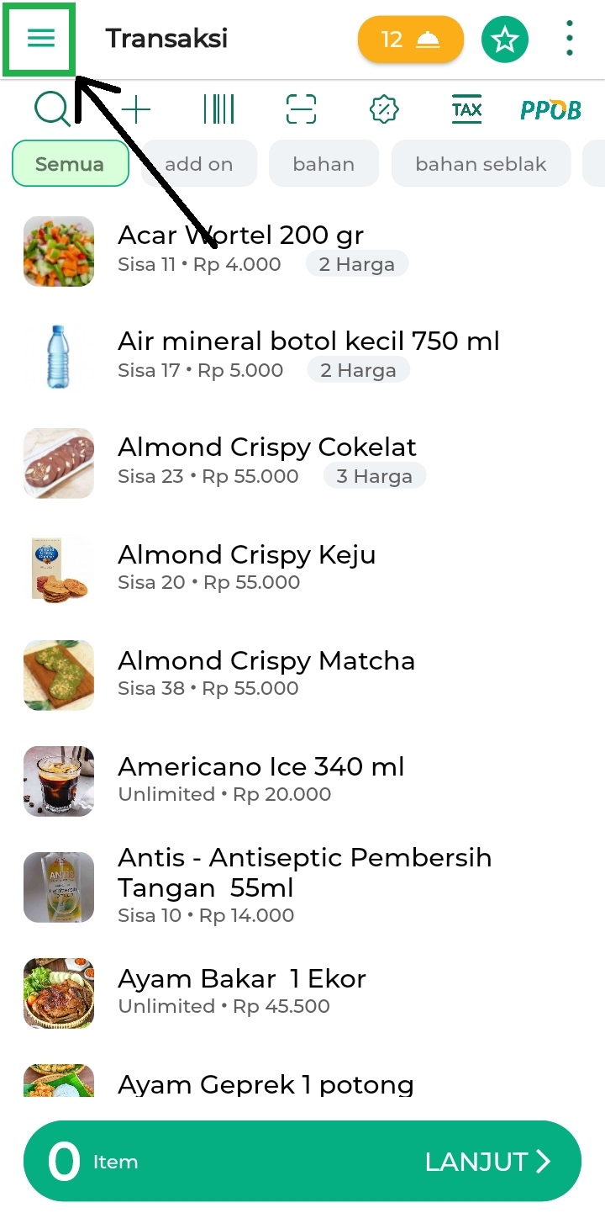
- Pilih menu Pengaturan pada sidebar.
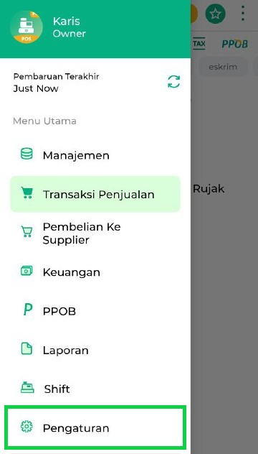
- Pilih opsi Printer dan Struk.
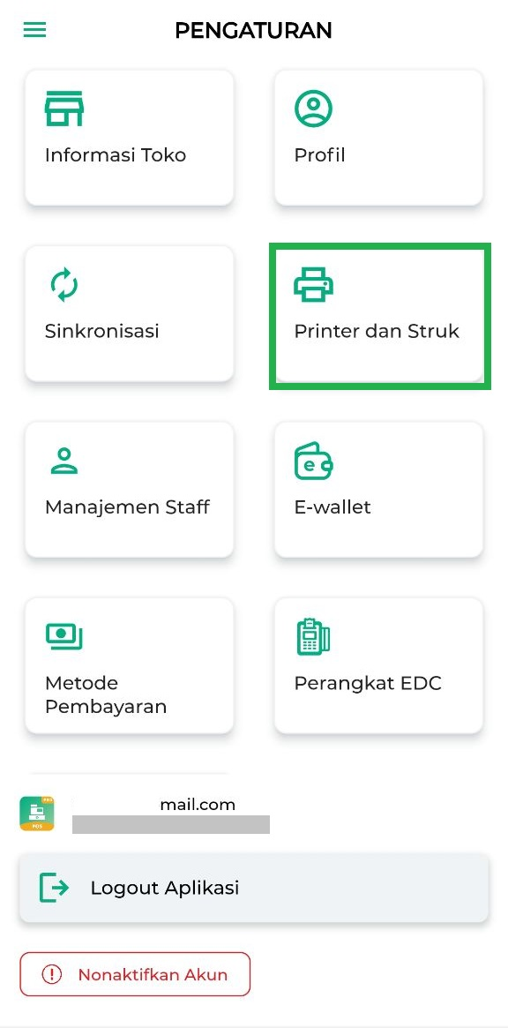
- Klik opsi Pengaturan Struk mengatur tampilan struk.
- Aktifkan opsi “Tampilkan Poin Akhir Pada Struk” dengan cara klik toggle di sampingnya hingga berwarna hijau. Pengaturan ini digunakan untuk menampilkan poin akhir pelanggan pada struk transaksi.
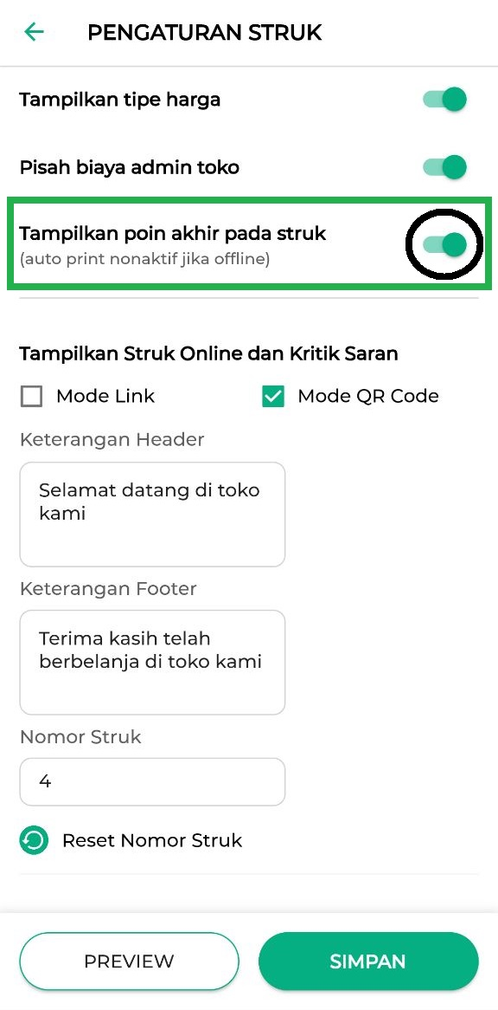
- Setelah itu, klik tombol Simpan untuk menyimpan pengaturan struk yang telah Anda atur.
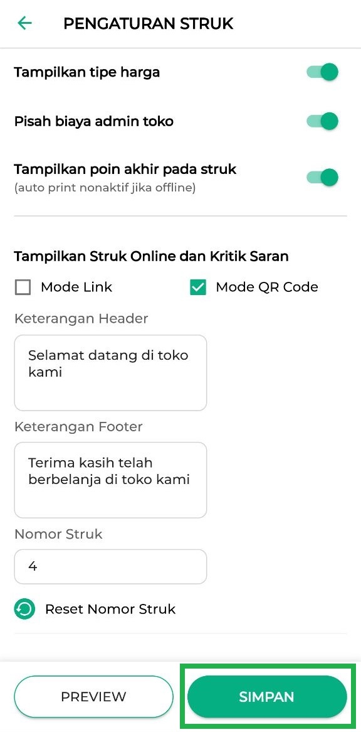
Lanjutkan dengan melakukan transaksi seperti biasa di aplikasi Kasir Pintar. Jika transaksi menggunakan poin, informasi Sisa Poin pelanggan akan tercantum di struk.
Catatan
Pastikan transaksi dilakukan secara online jika Anda ingin menampilkan “Sisa Poin” pelanggan di struk.

3.2 Kasir Pintar POS (Desktop)
Berikut merupakan panduan untuk Menampilkan Poin Akhir Pelanggan pada struk transaksi yang diakses melalui aplikasi Kasir Pintar POS versi Desktop:
- Klik ikon Garis Tiga untuk membuka menu sidebar.
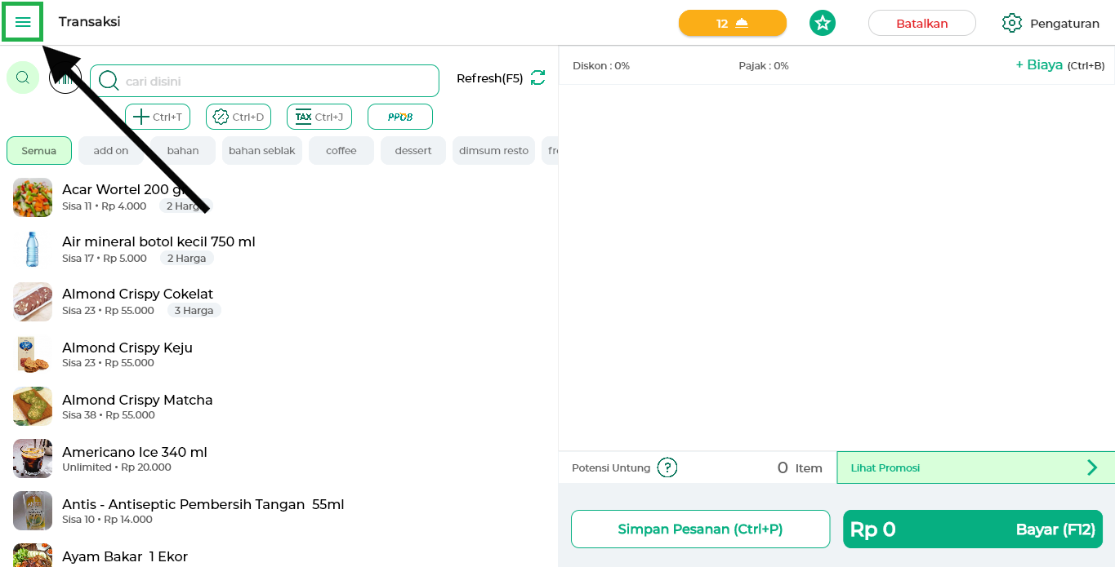
- Pilih menu Pengaturan pada sidebar.
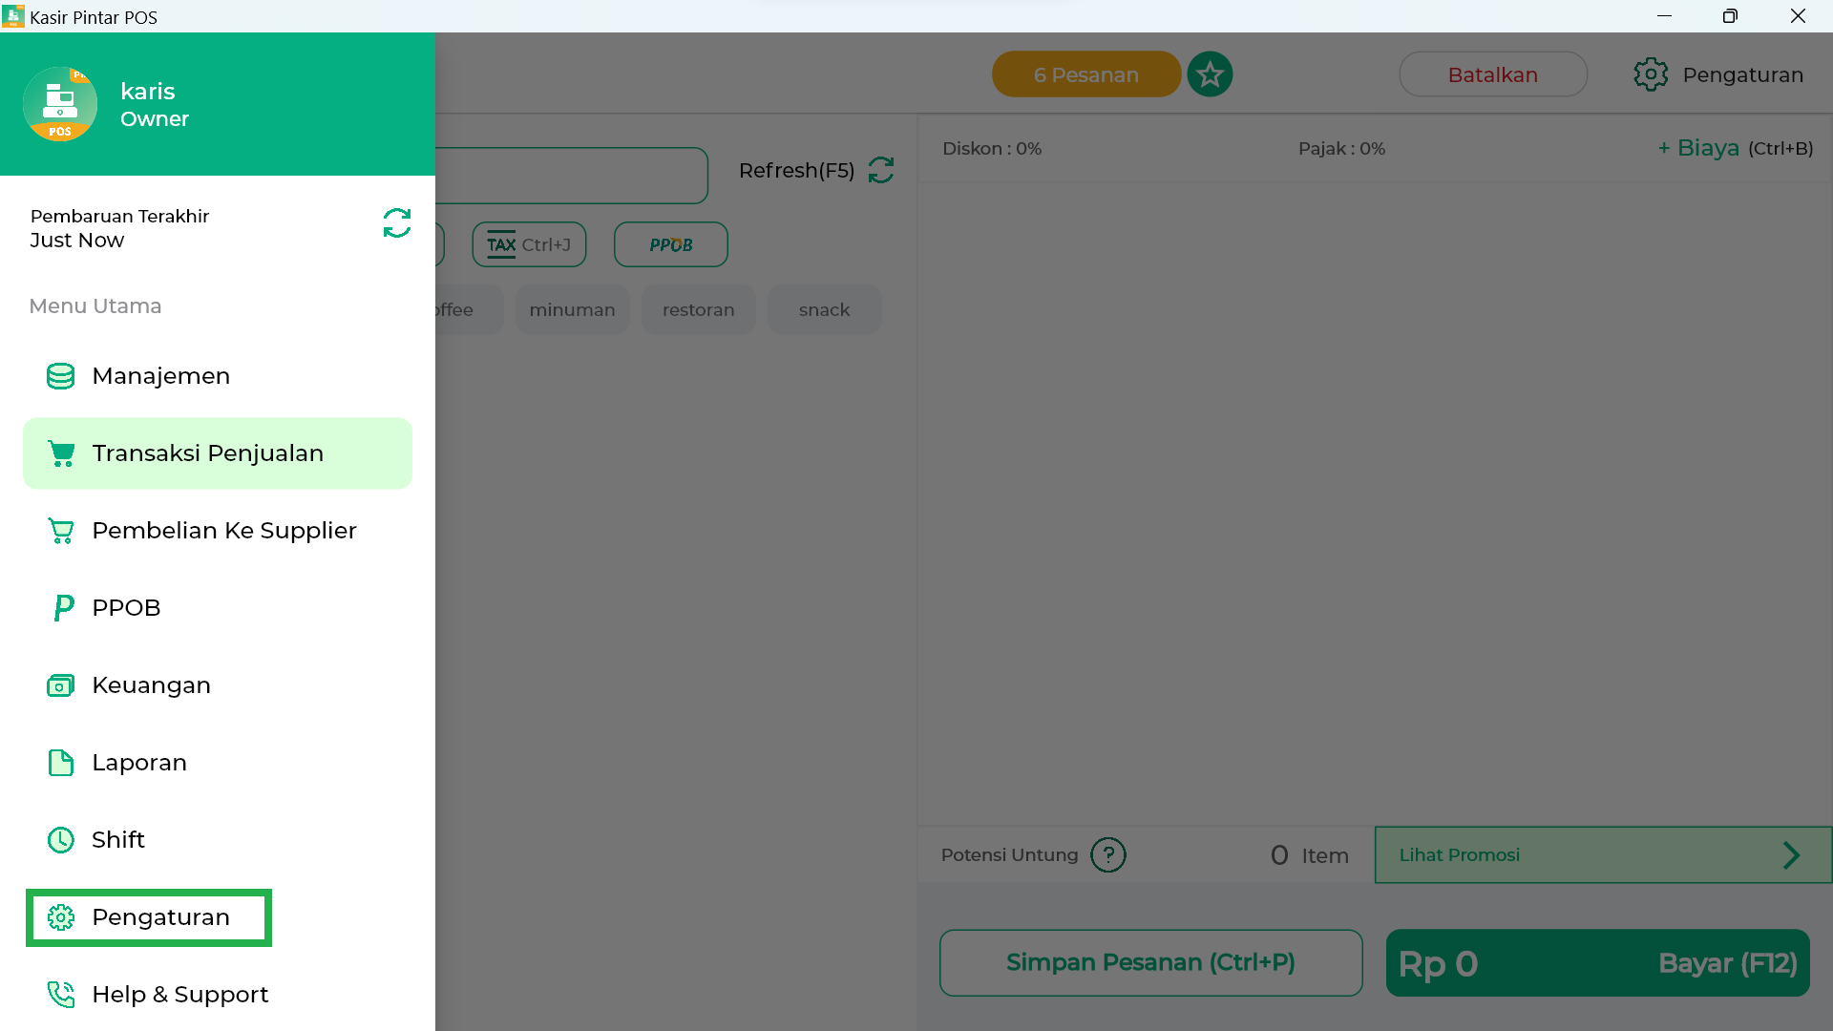
- Pilih opsi Printer dan Struk.
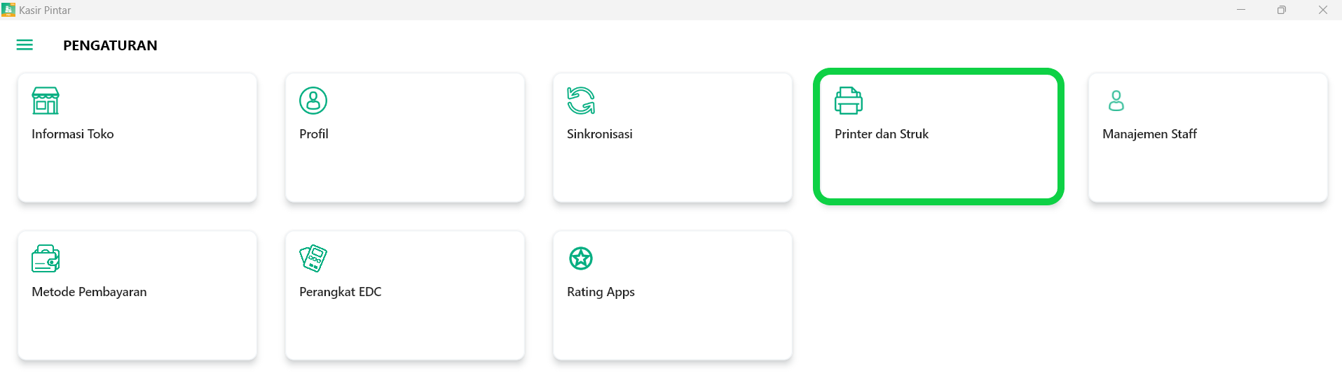
- Klik opsi Pengaturan Struk untuk mengatur tampilan struk.
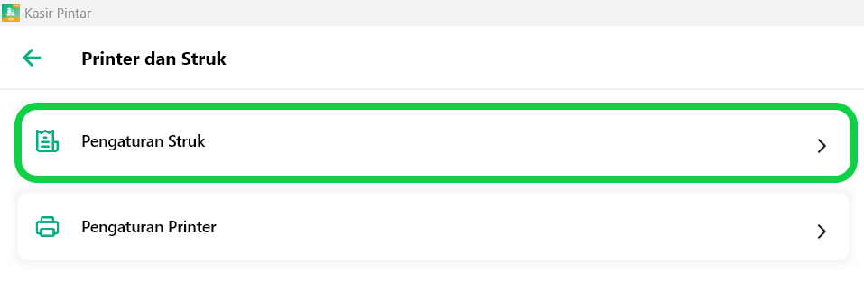
- Aktifkan opsi “Tampilkan Poin Akhir Pada Struk” dengan cara klik toggle di sampingnya hingga berwarna hijau. Pengaturan ini digunakan untuk menampilkan poin akhir pelanggan pada struk transaksi.
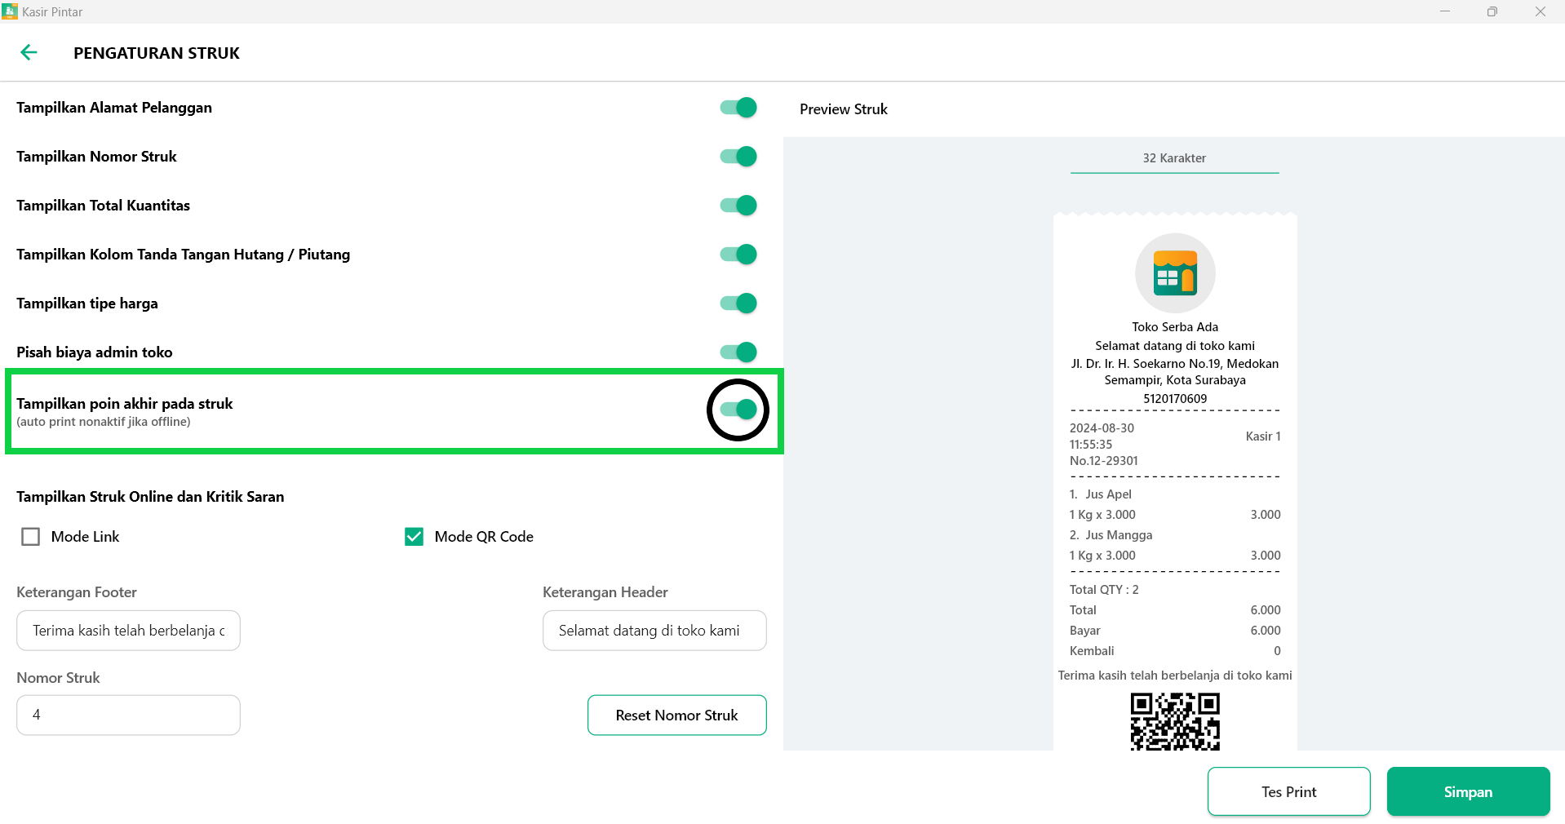
- Setelah itu, klik tombol Simpan untuk menyimpan pengaturan struk yang telah Anda atur.
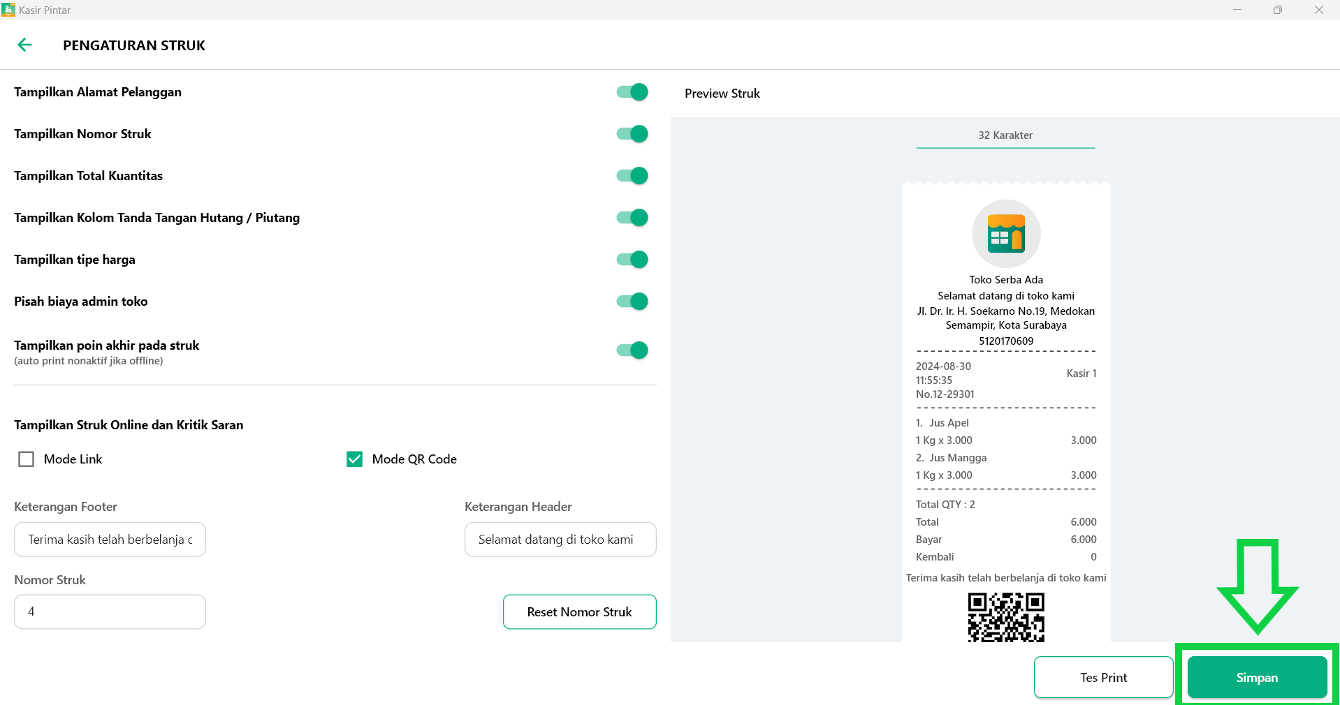
Lanjutkan dengan melakukan transaksi seperti biasa di aplikasi Kasir Pintar. Jika transaksi menggunakan poin, informasi Sisa Poin pelanggan akan tercantum di struk.
Catatan
Pastikan transaksi dilakukan secara online jika Anda ingin menampilkan “Sisa Poin” pelanggan di struk.

4. Kasir Pintar Dashboard
4.1 Kasir Pintar Dashboard (iOS)
Berikut merupakan panduan Menampilkan Poin Akhir Pelanggan pada Struk Transaksi yang diakses melalui aplikasi Kasir Pintar Dashboard versi iOS:
- Klik ikon Garis Tiga untuk membuka menu sidebar.
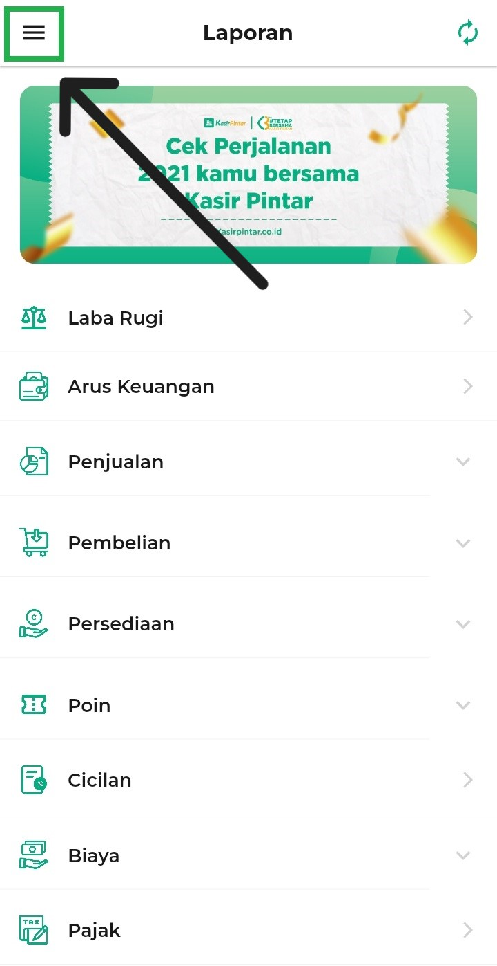
- Pilih menu Pengaturan pada sidebar.
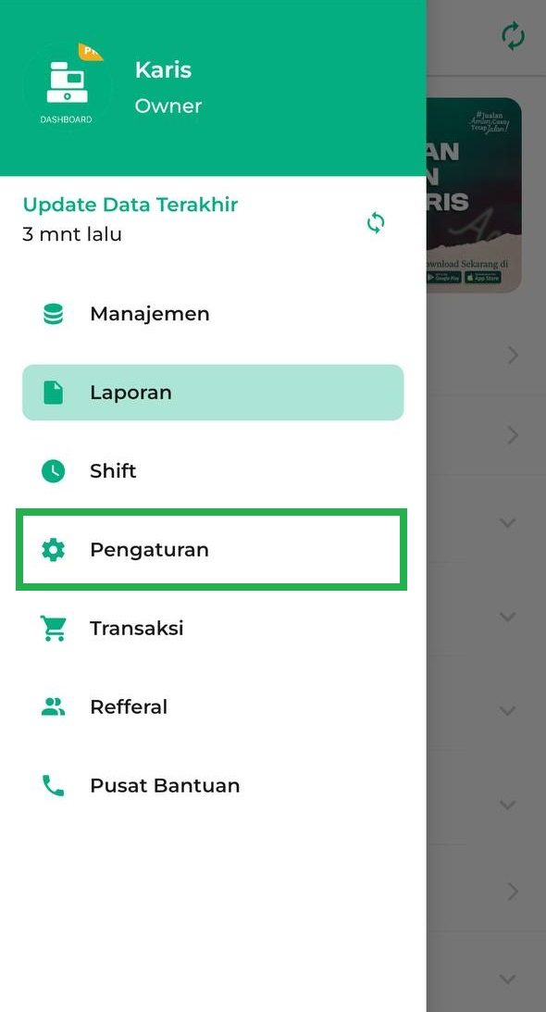
- Klik opsi Printer dan Struk.
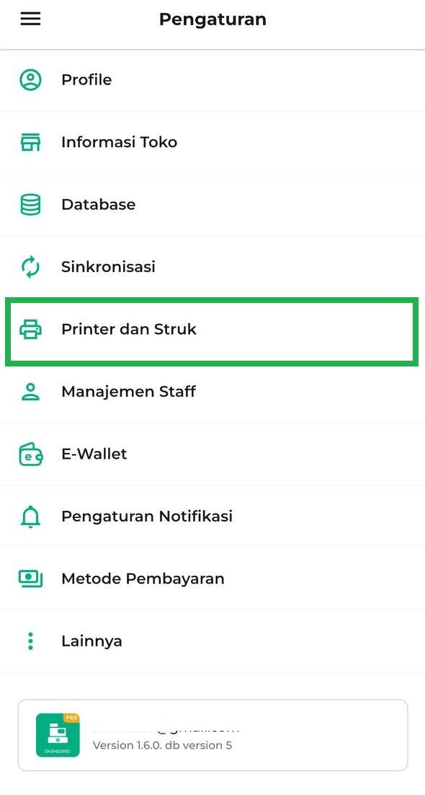
Pilih opsi Pengaturan Struk untuk mengatur tampilan struk.
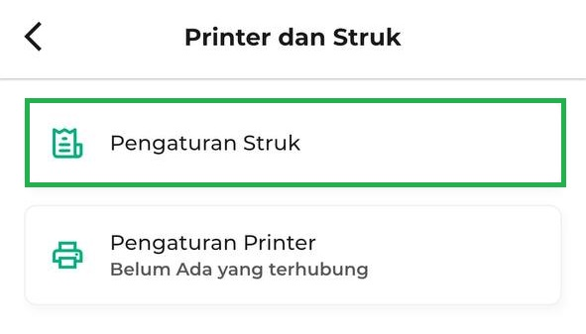
- Geser layar ke bawah hingga menemukan opsi “Tampilkan Poin Akhir pada Struk”.
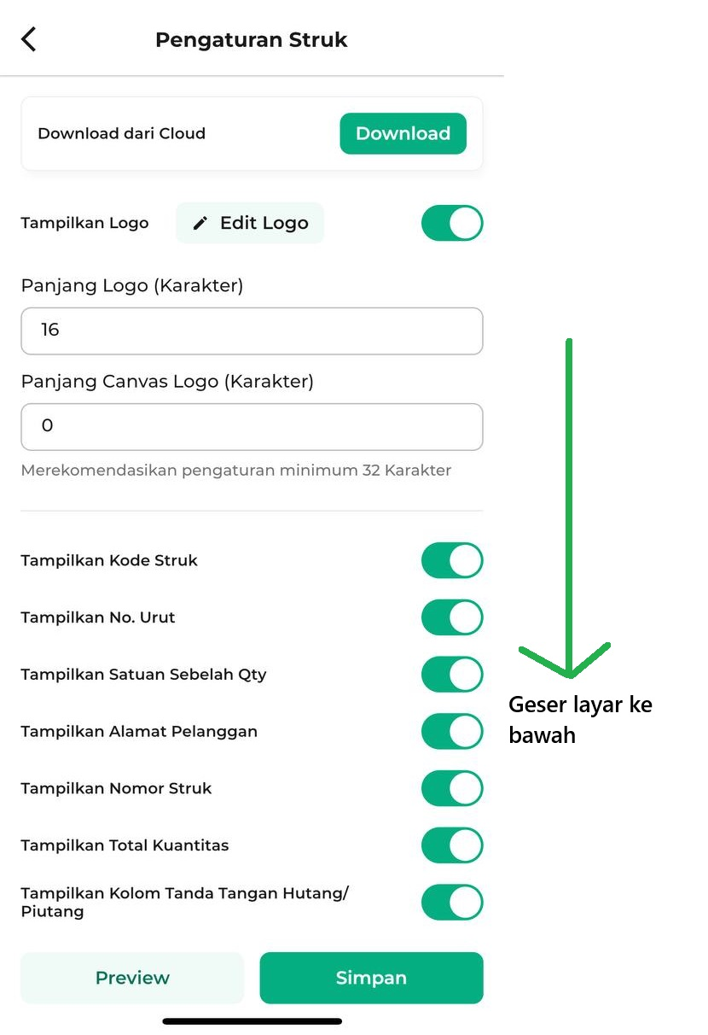
- Aktifkan opsi “Tampilkan Poin Akhir Pada Struk” dengan cara klik toggle hingga berwarna hijau. Lalu, klik Simpan untuk menyimpan pengaturan struk.
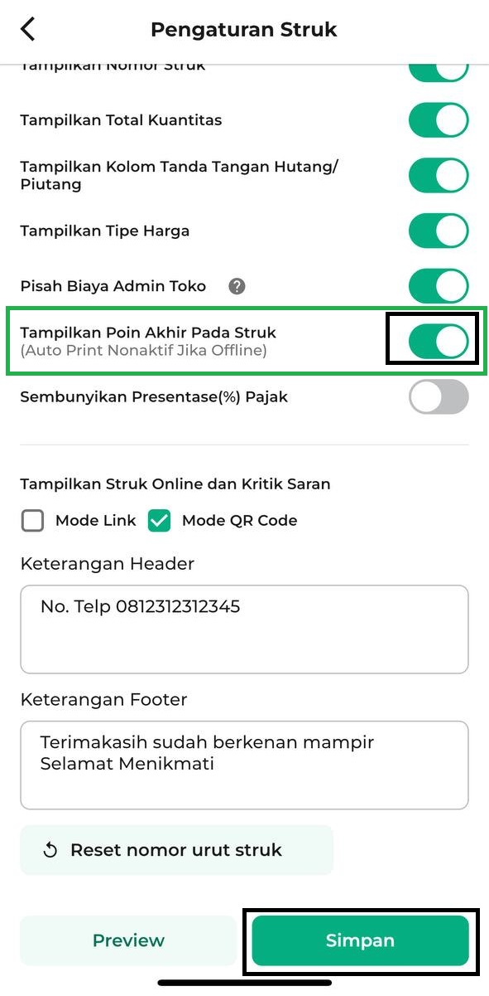
- Berikut merupakan contoh tampilan preview struk yang poin akhirnya ditampilkan.
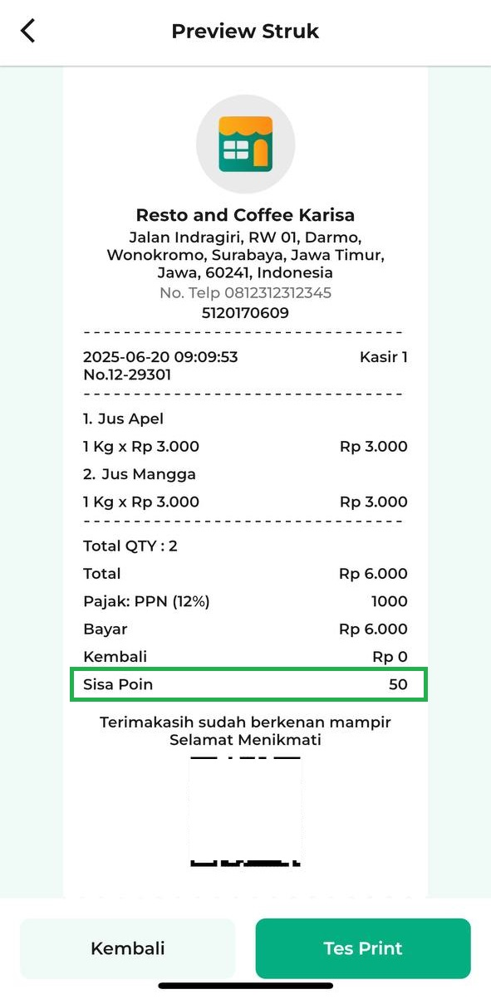
4.2 Kasir Pintar Dashboard (Desktop)
Berikut merupakan panduan Menampilkan Poin Akhir Pelanggan pada Struk Transaksi yang diakses melalui aplikasi Kasir Pintar Dashboard versi Desktop:
- Klik ikon Garis Tiga untuk membuka menu sidebar.
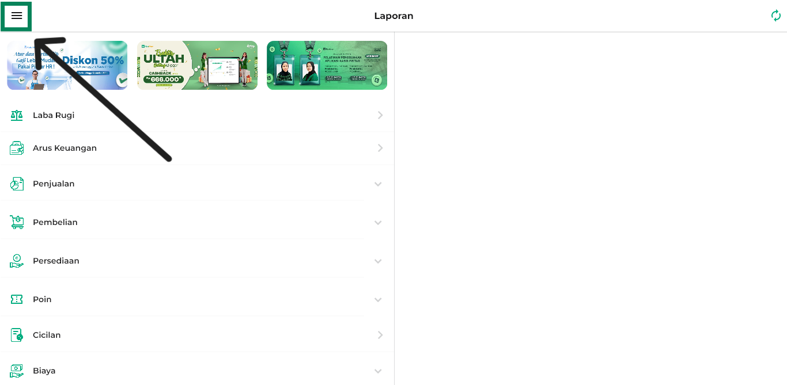
- Pilih menu Pengaturan pada sidebar.
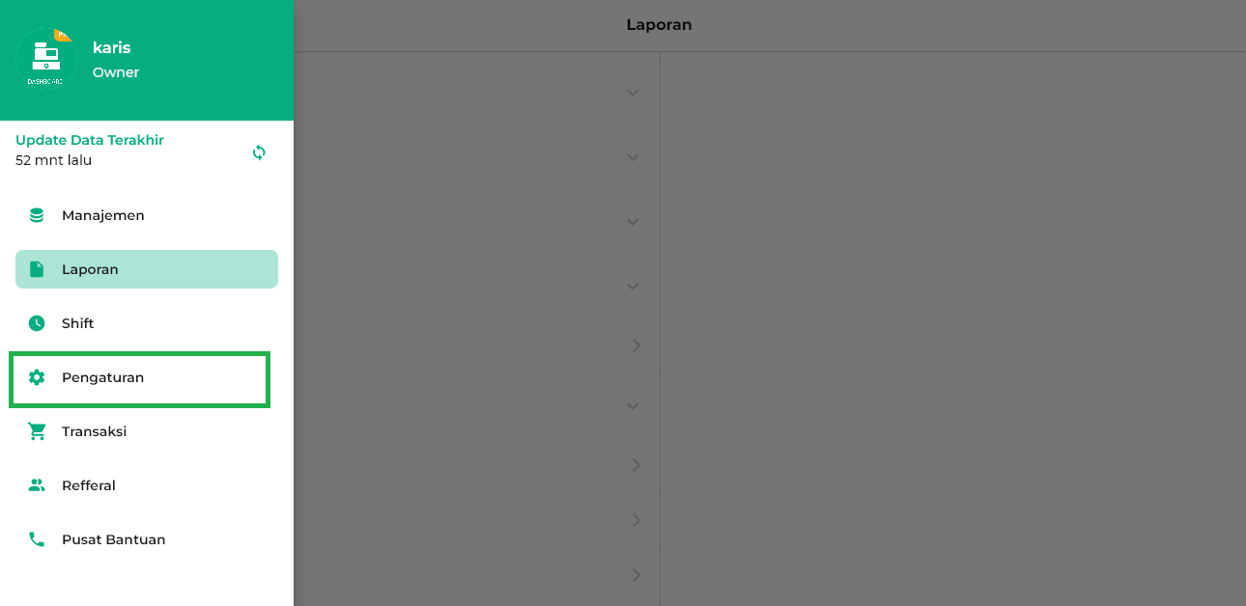
- Klik opsi Printer dan Struk.
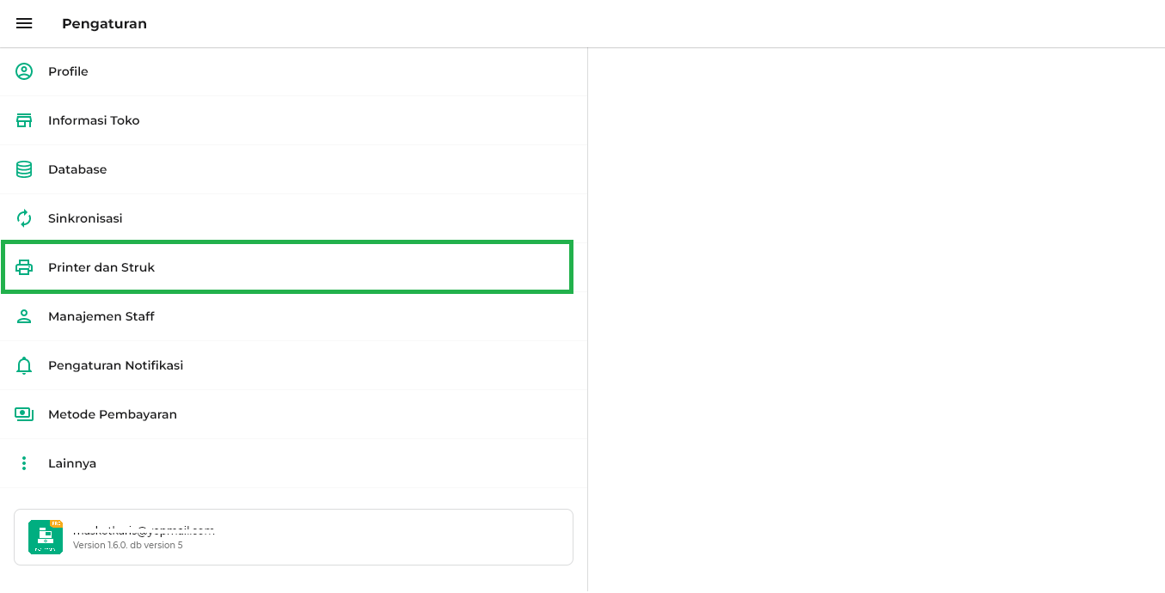
Pilih opsi Pengaturan Struk untuk mengatur tampilan struk.
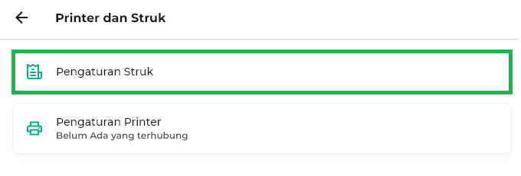
- Geser layar ke bawah hingga menemukan opsi “Tampilkan Poin Akhir pada Struk”.
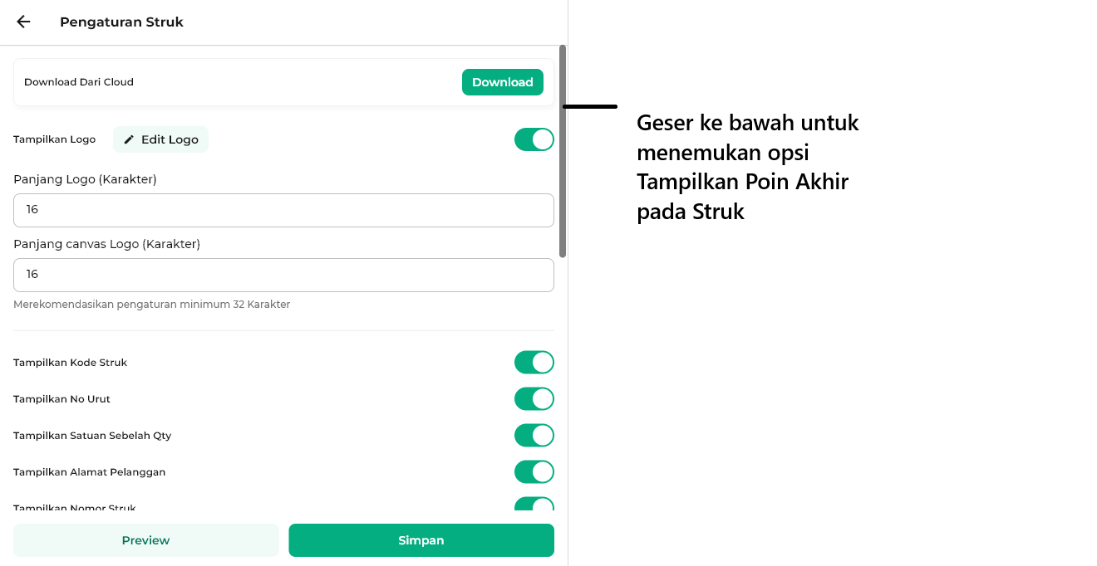
- Aktifkan opsi “Tampilkan Poin Akhir Pada Struk” dengan cara klik toggle hingga berwarna hijau. Lalu, klik Simpan untuk menyimpan pengaturan struk.
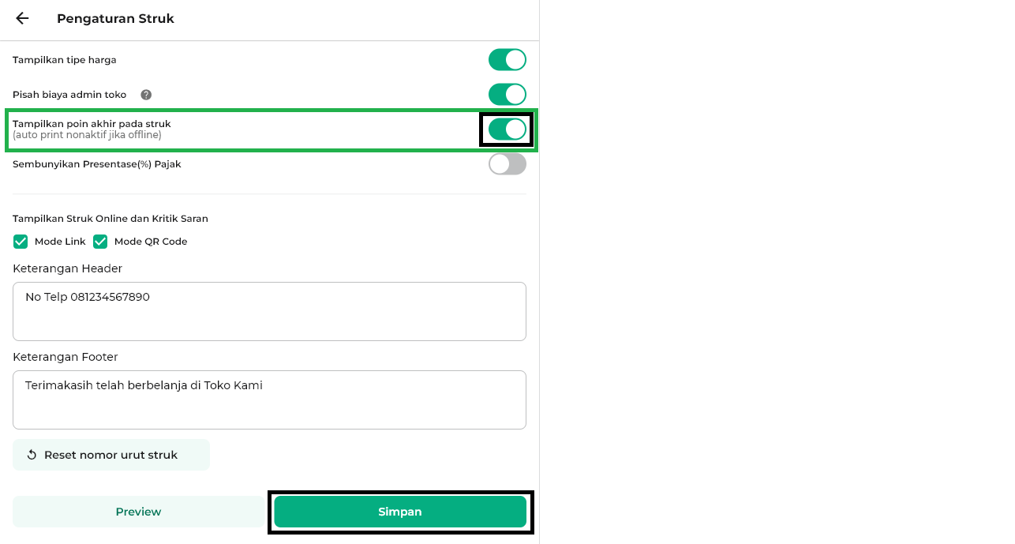
- Berikut merupakan contoh tampilan preview struk yang poin akhirnya ditampilkan.
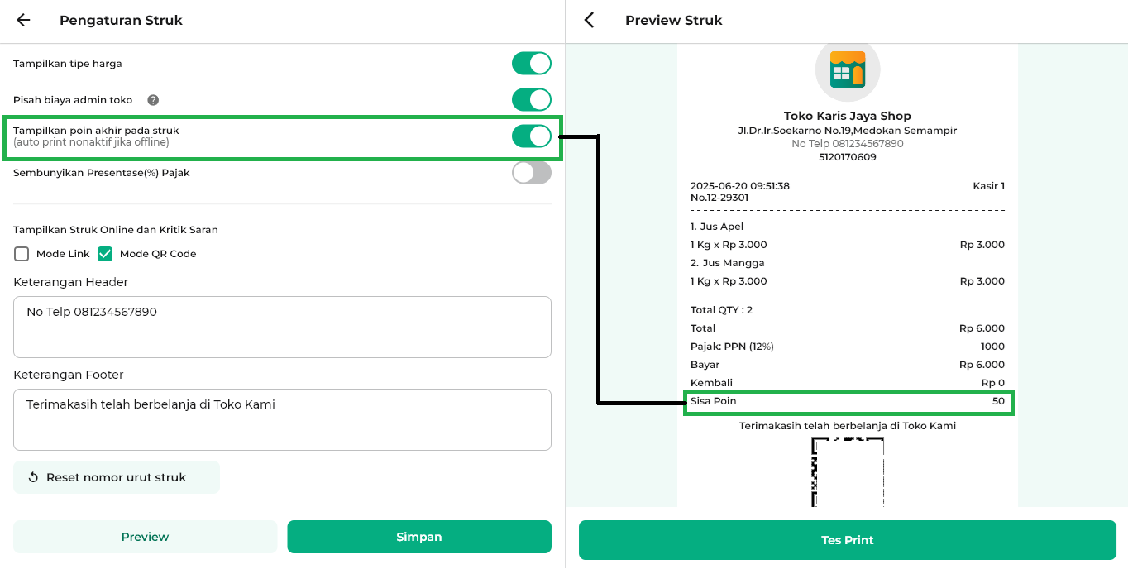
Catatan
Pastikan transaksi dilakukan secara online jika Anda ingin menampilkan poin akhir pelanggan di struk transaksi.
Artikel Terkait
- Cara Mengatur Sistem: Dapatkan Poin Berdasarkan Transaksi
- Cara Mengatur Sistem: Dapatkan Poin dari Barang
- Cara Mengatur Sistem: Tukar Poin Menjadi Diskon
  - Cara Menukar Poin Menjadi Diskon ketika Transaksi
- Cara Mengatur Sistem: Tukar Poin Menjadi Barang
  - Cara Menukar Poin Menjadi Barang
Apakah artikel ini cukup membantu?
Apakah anda merasa terbantu dengan artikel ini atau ingin memberi masukan? Silahkan klik tombol dibawah. Masukan anda sangat berharga
Iya
Tidak
PreviousCara Mengatur Tampilan Persentase Pajak di Struk Transaksi
Next Cara Mengatur Printer dan Struk (Kasir Pintar Free)
Table of Contents
- 1. Website / Back Office Kasir Pintar
- 2. Kasir Pintar Pro
- 3. Kasir Pintar POS
- 3.1 Kasir Pintar POS (iOS)
- 3.2 Kasir Pintar POS (Desktop)
- 4. Kasir Pintar Dashboard
- 4.1 Kasir Pintar Dashboard (iOS)
- 4.2 Kasir Pintar Dashboard (Desktop)
- Catatan
- Artikel Terkait
- Apakah artikel ini cukup membantu?
- Proudly powered by WordPress

